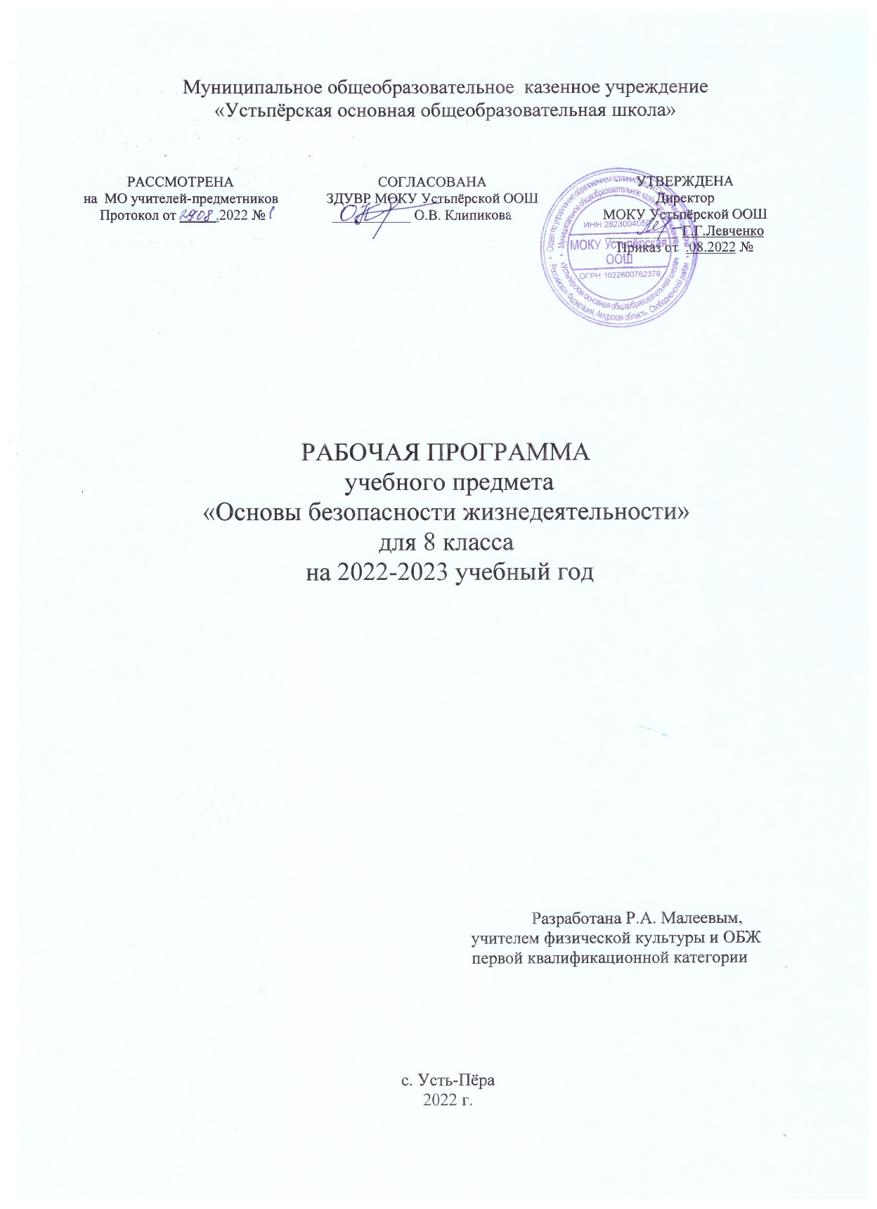

Пояснительная записка
Нормативно правовые документы
Рабочая программа составлена на основе следующих нормативных документов:
- Федерального закона от 29.12.2012 № 273-ФЗ "Об образовании в Российской Федерации".
- Федерального государственного образовательного стандарта основного общего образования (Письмо Министерства образования и науки Российской Федерации от 19.04.2011 г. № 03-255).
- ООП ООО 5-9 классы утверждена директором ОО 31.08.2015; Приказ о внесении изменений в ООП ООО от 30.08.2019 № 342.
- Приказа Министерства образования и науки Российской Федерации от 31.12.2015 г. № 1577 «О внесении изменений в федеральный государственный образовательный стандарт основного общего образования, утвержденный приказом Министерства образования и науки Российской Федерации от 17 декабря 2010 года № 1897»
- Письма Минобрнауки России «О рабочих программах учебных предметов» от 28.10.2015 № 08-1786
- Примерного положения о структуре, порядке разработки и утверждения рабочих программ учебных курсов, предметов, дисциплин образовательными учреждениями, расположенными на территории Амурской области и реализующих программы общего образования.
( Приложение к приказу министерства образования и науки области от 15.09.2010 г. №1439).
- Приказа министерства образования и науки Российской Федерации от 08.05.2019 № 233 «О внесении изменений в федеральный перечень учебников, рекомендуемых к использованию при реализации имеющих государственную аккредитацию образовательных программ начального общего, основного общего, среднего общего образования, утвержденный приказом Министерства образования и науки РФ от 31.03.2014 № 253»
- Программа базового курса «Основы Безопасности Жизнедеятельности» для 8 класса составлена на основе авторской программы предметной линии учебников под редакций А.Т.Смирнова. /Программы общеобразовательных учреждений. Основы безопасности жизнедеятельности. 1-11 классы /под общей редакцией А.Т. Смирнова. - М.: Просвещение, 2016.
- Положение о рабочей программе МОКУ ООШ
- Приказ «О внесении изменений ООП, НОО, ООП, ООО, ООП СОО»
Ц е л и.
Курс «Основы безопасности жизнедеятельности» в основной общеобразовательной школе направлен на достижение следующих целей:
- освоение знаний о здоровом образе жизни; об опасных и чрезвычайных ситуациях и основах безопасного поведения при их возникновении;
• развитие качеств личности, необходимых для ведения здорового образа жизни, обеспечения безопасного поведения в опасных и чрезвычайных ситуациях;
• воспитание чувства ответственности за личную безопасность, ценностного отношения к своему здоровью и жизни;
• овладение умениями предвидеть потенциальные опасности и правильно действовать в случае их наступления, использовать средства индивидуальной и коллективной защиты, оказывать первую медицинскую помощь.

Требования к уровню подготовки учащихся

В результате изучения основ безопасности жизнедеятельности учащиеся 8 класса должны
знать/понимать:
- основы здорового образа жизни; факторы, укрепляющие и разрушающие здоровье; вредные привычки и их профилактику;
- правила безопасного поведения в чрезвычайных ситуациях социального, природного и техногенного характера;
- способы безопасного поведения в природной среде: ориентирование на местности, подача сигналов бедствия, добывание огня, воды и пищи, сооружение временного укрытия;

уметь:
- действовать при возникновении пожара в жилище и использовать подручные средства для ликвидации очагов возгорания;
- соблюдать правила поведения на воде, оказывать помощь утопающему;
- оказывать первую медицинскую помощь при ожогах, отморожениях, ушибах, кровотечениях;
- пользоваться средствами индивидуальной защиты (противогазом, респиратором, ватно-марлевой повязкой, домашней медицинской аптечкой) и средствами коллективной защиты;
- вести себя в криминогенных ситуациях и в местах большого скопления людей;
- действовать согласно установленному порядку по сигналу «Внимание всем!», комплектовать минимально необходимый набор документов, вещей и продуктов питания в случае эвакуации населения;

использовать приобретенные знания и умения в практической деятельности и повседневной жизни:
- для обеспечения личной безопасности на улицах и дорогах;
- соблюдения мер предосторожности и правил поведения пассажиров в общественном транспорте;
- пользования бытовыми приборами и инструментами;
- проявления бдительности и поведения при угрозе террористического акта;
- обращения (вызова) в случае необходимости в соответствующие службы экстренной помощи

Календарно-Тематическое планирование

№  урока | Разделы, темы | Количество часов | Требования к уровню подготовки обучающихся | Домашнее задание | Дата проведения
 | ОПАСНЫЕ И ЧРЕЗВЫЧАЙНЫЕ СИТУАЦИИ ТЕХНОГЕННОГО ХАРАКТЕРА. БЕЗОПАСНОСТЬ И ЗАЩИТА ЧЕЛОВЕКА. | 31 | Знать о промышленных авариях и катастрофах, потенциально опасных объектах. Уметь использовать полученные знания и умения для обеспечения личной безопасности
 | ОСНОВНЫЕ ВИДЫ И ПРИЧИНЫ ОПАСНЫХ СИТУАЦИЙ ТЕХНОГЕННОГО ХАРАКЕРА | 3
1 | 1.1. Понятия аварии, катастрофы, чрезвычайной ситуации техногенного характера. Их классификация | 1 |  | § 1.1
2 | 1.2. Краткая характеристика основных видов чрезвычайных ситуаций техногенного характера и их последствий | 1 |  | § 1.2
3 | 1.3. Основные причины и стадии развития техногенных происшествий | 1 |  | § 1.3
ПОЖАРЫ И ВЗРЫВЫ |  | 6 | Знать правила безопасного поведения при пожарах и взрывах.  Уметь предвидеть потенциальные опасности и правильно действовать в случае их наступления
4 | 2.1. Пожары | 1 |  | § 2.1
5 | 2.2. Взрывы | 1 |  | § 2.2
6 | 2.3. Условия и причины возникновения пожаров и взрывов | 1 |  | § 2.3
7 | 2.4. Возможные последствия пожаров и взрывов | 1 |  | § 2.4
8 | 2.5. Меры пожарной безопасности. Правила безопасного поведения при пожарах и угрозе взрывов | 1 |  | § 2.5
9 | 2.6 Контроль знаний (тестирование) | 1
АВАРИИ С ВЫБРОСОМ ОПАСНЫХ ХИМИЧЕСКИХ ВЕЩЕСТВ |  | 5 | Знать о химически опасных объектах производства, аварийно-химических опасных веществах.  Уметь использовать полученные знания и умения для обеспечения личной безопасности
10 | 3.1. Опасные химические вещества и объекты | 1 |  | § 3.1
11 | 3.2. Характеристика АХОВ и их поражающих факторов | 1 |  | § 3.2
12 | 3.3. Причины и последствия аварий на химически опасных объектах | 1 | Знать правила безопасного поведения при авариях с выбросом опасных химических веществ.  Уметь предвидеть потенциальные опасности и правильно действовать в случае их наступления | § 3.3
13 | 3.4. Правила поведения и защитные меры при авариях на ХОО | 1 |  | § 3.4
14 | 3.5. Первая помощь пострадавшим от АХОВ | 1 |  | § 3.5
АВАРИИ С ВЫБРОСОМ РАДИОАКТИВНЫХ ВЕЩЕСТВ |  | 6 | Знать правила безопасного поведения при радиационных авариях.  Уметь предвидеть потенциальные опасности и правильно действовать в случае их наступления
15 | 4.1. Радиоактивность и радиационно-опасные объекты | 1 |  | § 4.1
16 | 4.2. Ионизирующее излучение: природа, единицы измерения, биологические эффекты | 1 |  | § 4.2
17 | 4.3. Естественная радиоактивность | 1 |  | § 4.3
18 | 4.4. Характеристика очагов поражения при радиационных авариях и принципы защиты от ионизирующего излучения | 1 |  | § 4.4
19 | 4.5. Правила поведения и действия населения при радиационных авариях и радиоактивном загрязнении местности | 1 |  | § 4.5
20 | 4.6 Контроль знаний (тестирование) | 1
ГИДРОДИНАМИЧЕСКИЕ АВАРИИ |  | 4 | Знать правила безопасного поведения при угрозе и в ходе наводнения при гидродинамической аварии  Уметь предвидеть потенциальные опасности и правильно действовать в случае их наступления
21 | 5.1. Гидродинамические аварии и гидротехнические сооружения | 1 |  | § 5.1
22 | 5.2. Причины и виды гидродинамических аварий | 1 |  | § 5.2
23 | 5.3. Последствия гидродинамических аварий | 1 |  | § 5.3
24 | 5.4. Меры по защите населения от последствий гидродинамических аварий. Правила поведения при угрозе и во время гидродинамических аварий. | 1 |  | § 5.4
НАРУШЕНИЕ ЭКОЛОГИЧЕСКОГО РАВНОВЕСИЯ |  | 7 | Знать правила безопасного поведения в случае нарушения экологического равновесия. Использовать полученные знания в повседневной жизни.
25 | 6.1. Экология и экологическая безопасность | 1 |  | § 6.1
26 | 6.2. Биосфера и человек | 1 |  | § 6.2 | .
27 | 6.3. Загрязнение атмосферы | 1 | Знать правила безопасного поведения в случае нарушения экологического равновесия. Использовать полученные знания в повседневной жизни. | § 6.3
28 | 6.4. Загрязнение почв | 1 |  | § 6.4
29 | 6.5. Загрязнение природных вод | 1 |  | § 6.5
30 | 6.6. Понятие о предельно допустимых концентрациях загрязняющих веществ. Краткая характеристика экологической обстановки в России | 1 |  | § 6.6
31 | Контроль знаний (тестирование) | 1
ОПАСНЫЕ СИТУАЦИИ, ВОЗНИКАЮЩИЕ В ПОВСЕДНЕВНОЙ ЖИЗНИ, И ПРАВИЛА БЕЗОПАСНОГО ПОВЕДЕНИЯ |  | 3 | Знать опасные ситуации, возникающие в повседневной жизни и правила безопасного поведения.  Использовать полученные знания в повседневной жизни.
БЕЗОПАСНОЕ ПОВЕДЕНИЕ НА УЛИЦАХ И ДОРОГАХ |  | 3
32 | 7.1. Правила для велосипедистов . | 1 |  | § 7.1
33 | 7.2 Правила для роллингистов. | 1 |  | 7.2
34 | Контроль знаний (тестирование) | 1

